Guia para Professores de AEE:

Entendendo o CID-11 e o DSM-5

Com a chegada de 2025, o campo da saúde e da educação vivencia uma transformação marcante: a implementação oficial do CID-11 (Classificação Internacional de Doenças). Essa atualização, que substitui o CID-10, traz avanços significativos na classificação e registro do Transtorno do Espectro Autista (TEA), tornando o diagnóstico mais abrangente, inclusivo e detalhado.
Este guia foi elaborado para esclarecer as principais diferenças entre o CID-11 e o DSM-5, detalhar as mudanças no diagnóstico do TEA e oferecer suporte prático aos professores de AEE, que desempenham um papel crucial nesse processo de transição. Aqui, você encontrará:
- O que é o CID-11 e como ele se diferencia do DSM-5?
- Principais mudanças no diagnóstico do TEA.
- Impacto no trabalho dos professores de AEE.
- Novas nomenclaturas e como utilizá-las em relatórios.
- Pontos positivos e desafios dessa transição.
- Recomendações práticas baseadas na legislação vigente.

O que é o CID-11 e como ele se diferencia do DSM-5?

CID-11
O CID-11, publicado pela Organização Mundial da Saúde (OMS), é um sistema de classificação utilizado globalmente para padronizar o registro de doenças e condições de saúde. Ele é mais abrangente que o DSM-5 e é usado principalmente em:
- Registros médicos e relatórios oficiais.
- Políticas de saúde pública e estatísticas epidemiológicas.
- Planejamento de intervenções em escala global.
DSM-5
O DSM-5 (Manual Diagnóstico e Estatístico de Transtornos Mentais), publicado pela Associação Americana de Psiquiatria, é mais voltado para o diagnóstico clínico e intervenções terapêuticas. É amplamente utilizado por profissionais de saúde mental em ambientes clínicos e fornece diretrizes detalhadas para o tratamento.
Diferenças principais:
- O DSM-5 introduziu os níveis de suporte (1, 2 e 3) para classificar a intensidade das necessidades de pessoas com TEA.
- O CID-11 não inclui os níveis de suporte, mas utiliza especificadores diagnósticos para descrever se a pessoa tem:
Deficiência Intelectual (presente ou ausente).
Comprometimento da linguagem funcional (presente ou ausente).
Legislação relacionada: Segundo a Lei Brasileira de Inclusão (Lei 13.146/2015), é fundamental que os diagnósticos sejam claros e acessíveis para garantir os direitos das pessoas com TEA.

Principais mudanças no diagnóstico do TEA

Com a chegada do CID-11, as subdivisões anteriores do CID-10 e os níveis de suporte do DSM-5 foram ajustados. Aqui estão as principais mudanças:
Antes (CID-10/DSM-5):
- Diagnósticos separados:
  - Transtorno Autista (Autismo Clássico).
  - Síndrome de Asperger.
  - Transtorno Invasivo do Desenvolvimento Sem Outra Especificação (PDD-NOS).
  - Transtorno Desintegrativo da Infância.
- Uso de níveis de suporte no DSM-5 para categorizar a intensidade das necessidades:
  - Nível 1 (leve), Nível 2 (moderado), Nível 3 (severo).
Agora (CID-11):
- Unificação no diagnóstico de TEA (Transtorno do Espectro Autista).
- Utiliza códigos e especificadores, como:
  - 6A02.0: TEA sem deficiência intelectual e sem comprometimento da linguagem funcional.
  - 6A02.1: TEA com deficiência intelectual e sem comprometimento da linguagem funcional.
  - 6A02.2: TEA sem deficiência intelectual e com comprometimento da linguagem funcional.
  - 6A02.3: TEA com deficiência intelectual e com comprometimento da linguagem funcional.
Impacto legal: Essa padronização garante maior clareza na elaboração de laudos exigidos por legislações educacionais e de saúde.
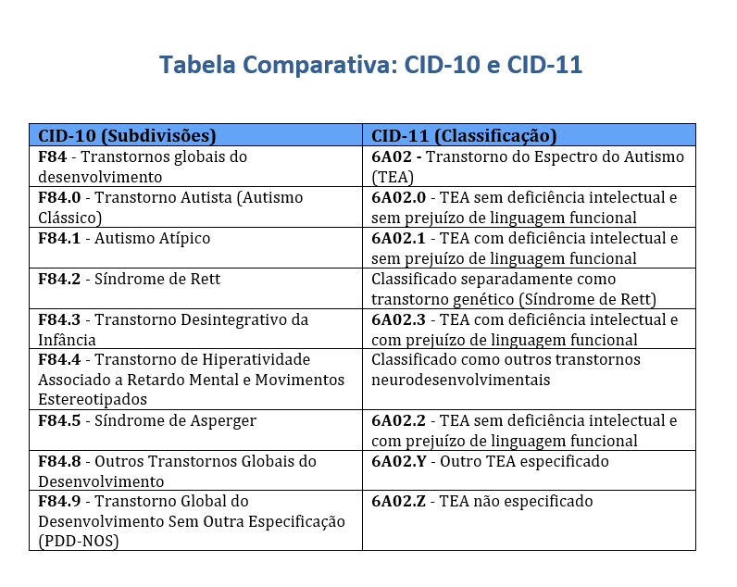

3. Impacto no trabalho dos professores de AEE

Com a implementação do CID-11, os professores de AEE desempenham um papel essencial na adaptação das práticas pedagógicas e na elaboração de relatórios mais detalhados.
O que muda para você?
- Novas nomenclaturas nos relatórios: Você deverá utilizar os novos códigos do CID-11 em vez dos antigos códigos do CID-10 e níveis de suporte.
- Descrição detalhada: Em vez de simplesmente indicar um "nível de suporte", será necessário descrever:
  - A presença ou ausência de deficiência intelectual.
  - O comprometimento ou não da linguagem funcional.
- Foco na individualidade: Com a unificação do TEA, a abordagem pedagógica deve considerar as especificidades de cada aluno, sem basear-se em rótulos como "Asperger" ou "Autismo Clássico".
Base legal: De acordo com o Decreto 7.611/2011, os relatórios devem refletir as necessidades reais do estudante para assegurar o atendimento educacional especializado.

Pontos positivos e desafios da transição

Pontos positivos:
- Inclusão: A unificação elimina hierarquias entre os subtipos (como "Asperger") e promove igualdade no espectro.
- Simplificação: O uso de códigos e especificadores padroniza os relatórios e facilita a comunicação entre profissionais.
- Foco individualizado: A abordagem deixa de ser baseada em rótulos e se concentra nas necessidades reais do aluno.
Desafios:
- Adaptação à nova nomenclatura: Muitos profissionais precisarão de capacitação para usar os códigos do CID-11 corretamente.
- Ausência dos níveis de suporte no CID-11: Apesar de ainda serem usados no DSM-5, a transição pode causar confusão para quem dependia desse recurso.
- Maior detalhamento nos relatórios: Relatórios precisarão ser mais completos, exigindo maior dedicação e precisão dos professores de AEE.

Recomendações para professores de AEE

- Estude os novos códigos: Familiarize-se com os códigos do CID-11 e os especificadores para usá-los corretamente nos relatórios.
- Seja detalhista: Inclua informações claras sobre as habilidades e necessidades do aluno, como linguagem, interação social e comportamento.
- Mantenha o foco na prática pedagógica: Lembre-se de que o objetivo é atender às necessidades individuais do aluno, independentemente da nomenclatura.
- Atualize-se: Participe de formações e capacitações sobre o CID-11 e suas implicações na educação.
- Use legislações como suporte: Fundamente suas práticas nas leis brasileiras de inclusão para garantir direitos.

Conclusão

A transição para o CID-11 representa um marco no avanço da inclusão e na compreensão do Transtorno do Espectro Autista (TEA). Para os professores de AEE, este momento é muito mais do que uma adaptação técnica: é uma oportunidade para repensar e aprimorar as práticas pedagógicas, garantindo que cada aluno receba um atendimento verdadeiramente personalizado, baseado em suas necessidades e potencialidades.
Com a implementação do CID-11, o papel do professor de AEE se torna ainda mais relevante, sendo essencial na ponte entre o diagnóstico e a aplicação das práticas inclusivas em sala de aula. O foco não é apenas cumprir normas ou usar novos códigos, mas traduzir essas mudanças em inclusão efetiva e transformação social.
Dedicação, formação continuada e colaboração são as chaves para assegurar que a inclusão seja mais do que um conceito: que ela se torne uma realidade palpável na vida de cada estudante. É assim que professores e escolas podem transformar desafios em oportunidades e construir um futuro mais inclusivo e equitativo.

IMPORTANTE
Após a liberação oficial da CID-11 pela Organização Mundial da Saúde (OMS) para entrada em vigor no dia 1º de janeiro de 2025, muitos países começaram a adaptá-la gradualmente. No entanto, no Brasil, apesar de inicialmente considerar sua aplicação a partir dessa data, houve uma decisão de adiar a implementação obrigatória para 2027.
Essa mudança de posicionamento ocorreu devido à necessidade de maior tempo para adaptação dos sistemas de saúde, educação e demais áreas que dependem da classificação. A CID-11 trouxe atualizações significativas, como a unificação de diagnósticos no caso do Transtorno do Espectro Autista (TEA) e novos critérios mais abrangentes e detalhados. Porém, as autoridades brasileiras optaram por postergar sua obrigatoriedade, considerando:
- A complexidade da migração de sistemas que ainda estão baseados na CID-10.
- A necessidade de capacitação profissional em larga escala, para que médicos, educadores e outros profissionais compreendam as mudanças e as apliquem corretamente.
- A integração tecnológica, que requer ajustes significativos em plataformas digitais e sistemas de registros.
Dessa forma, embora a CID-11 esteja disponível e seu uso seja incentivado em algumas áreas, sua aplicação oficial e obrigatória no Brasil foi postergada para o ano 2027. Até lá, os profissionais continuam utilizando a CID-10 como base, mas é essencial iniciar o processo de capacitação e transição, garantindo uma adaptação tranquila e eficiente quando a obrigatoriedade entrar em vigor.

